生命科学之四生命的延续和进化 §4.1植物的生殖和发育
1、绿色植物的生殖方式有 和 。无性生殖有 和 。
营养繁殖有 、 、 、 。
2、进行嫁接的植物有 ，扦插的植物有 。
3、种子结构包括 、 和胚（ 、 、 、 ）。
可以提供种子萌发所需的营养
4、种子萌发的必要条件： 、 和 。
5、种子萌发的过程：胚根发育成 ，胚芽发育成 。
6、花的结构有花托、萼片、花瓣、 （花丝、 ）和 （柱头、花柱、 ）。
7、传粉： 。
8、受精： 。
9、子房发育成 ， 发育成种子。
四、巩固练习
、像南瓜、冬瓜等果实里有许多种子，说明它的一朵花中有（ ）
A．多个雌蕊 B、多个卵细胞 C、多个胚珠 D．多个子房
、一朵桃花的某部分若被害虫吃掉了，它将不能结出果实和种子，这部分是（ ）
A．花萼 B．花瓣 C．雄蕊 D．雌蕊
、受精后花的变化：子房壁、胚珠的珠被、受精极核、受精卵分别发育成（ ）
A、种皮、胚乳、胚、果皮 B、胚乳、胚、果皮、种皮
C、果皮、种皮、胚乳、胚 D、种皮、果皮、胚乳、胚
、碗豆种子的结构中能发育成碗豆幼苗的是（ ）
A．胚乳 B．胚 C．胚芽 D．子叶
、造成子房萎缩不能发育成果实的原因可能是（ ）
A．花粉没有落到雌蕊的柱头上 B．花粉粒在柱头上没有萌发
C．卵细胞没有和精子结合 D．以上三项都是
、在水稻开花季节，最容易造成减产的天气是（ ）
A、气温较低，雨水少 B．阴雨连绵，气温低
C、春季多风，气温高 D．晴空万里，微风吹
、诗人白居易在《大林寺桃花》中云：“人间三月芬芳尽，山寺桃花始盛开”，这实际上描述的是一个有趣的自然现象，影响山中桃花迟开的主要原因是（ ）
A. 温度 B. 湿度 C. 降水量 D. 土壤
、某同学在两个同样的花盆中种下大豆种子，并设计了如下的实验。从实验知：他在研究影响大豆发芽的因素是（ ）
花盆 | 光线情况 | 温度 | 水
甲 | 向阳处 | 20℃ | 充足
乙 | 向阳处 | 20℃ | 不充足
A．阳光 B．空气 C．温度 D．水分
、“椿树蓬头浸谷种”，这句谚语强调了下列哪一项条件对种子的萌发的重要性（ ）
A、适宜的温度 B、足够的水分 C、充足的空气 D、种子的自身条件
、新的栽培技术可以使一棵茶树上同时开出几种不同的颜色的花，我们可以采用的繁殖手段是（ ）
A．扦插 B．压条 C．分根 D．嫁接
、当你切开香蕉时，里面的黑点就是香蕉种子，不过这些种子已经退化。因此人们常用香蕉地下茎上长出的芽来培育幼苗，这种生殖方式属于（ ）
A．有性生殖 B．无性生殖 C．分裂生殖 D．孢子繁殖
、在盆景制作中，为了植物能“枝繁叶茂”，往往要把盆中植物的顶剪掉，这是为了让 更好发育。（ ）
A．顶芽 B．侧芽 C．根 D．花
、—株黄瓜只开花不结果，说明这株黄瓜没有_________, ________不能发育成果实。
、剪下月季带芽的枝条插入土中，不久即能长成新植株。月季的这种繁殖方式属于________。
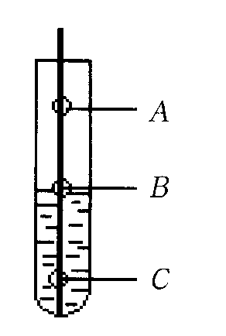
、右图是验证种子萌发条件的实验装置，现把它放置在温暖的地方，请分析：
(1)A种子______萌发，B种子______萌发，C种子_____萌发。(能／不能)
(2)比较_______和______的结果，可以得出结论：种子萌发需要水分；
比较 ______和______的结果，可以得出结论：种子萌发需要空气。
、“麻屋子，红帐子，里面住着个白胖子”。这是关于花生的一则谜语。请
根据下图回答：
（1）花生是我们非常喜爱的干果。谜语中的“麻屋子”是指__________。
（2）图中所示为花生的可食用部分——种子，它是__________发育而来的。
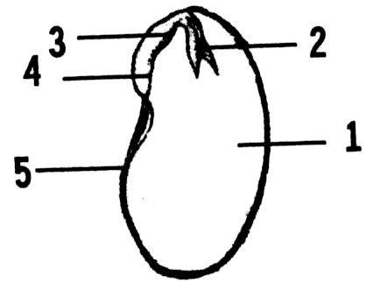
（3）图中的4将来发育成__________；
（4）人们食用的花生油主要来自图中的__________（填序号）；
（5）单子叶植物与双子叶植物的主要区别在于图中的_____。（填序号）
（6）图中的1、2、3、4合起来是谜语中的“白胖子”， 称为__________，它是新植物的幼体。

